

Informazioni utili
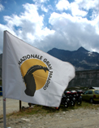
.
Vi consigliamo, nel corso delle vostre escursioni, di portare sempre con voi:
- zaino
- scarponi da trekking o pedule
- una giacca e un capo impermeabile per la pioggia e per il vento
- un maglione o un pile e dei capi di abbigliamento comodi
- occhiali e cappello da sole, ma anche un berretto di lana
- viveri e bevande
- se li possedete, il binocolo e la macchina fotografica
- e.... la voglia di camminare!
Per ulteriori informazioni sulla sicurezza è possibile visitare il sito della Fondazione Montagna Sicura

